**פרויקט:** נווט אוטונומי

**מגישים**: נאור ידעי (302568894)

יוסף זוהר (021512884)

**מנחה הפרויקט:** ד"ר בועז בן משה

**תקציר**

כיום ישנה מגמה להעדיף כלי טיס בלתי מאויישים (מזל"ט) על פני מטוסים מאויישים.

למזל"ט יתרונות רבים:

1. בטיחות - אין סיכון לחיי אדם.
2. עלות - עלות כלי הטיס הבלתי מאוייש נמוכה בהשוואה למטוס רגיל.
3. ביצועים - מימדיו הקטנים של המזל"ט מאפשרים לו לבצע משימות מגוונות ואיכותיות יותר מכלי טיס רגיל.

אולם המזל"ט מופעל ע"י אדם. ולכן, למרות היתרונות שנמנו לעיל, קיימים בשיטת המפעיל האנושי כמה חסרונות:

1. תקציבים גבוהים - מעבר להשקעה במזל"ט עצמו, נדרשת השקעה של תקציבים גבוהים כדי להקים סביבה תומכת, כגון: סימולטורים, צוות טכני רחב מאוד
2. הכשרה - יש צורך להכשיר צוות שיטיס את המזל"ט וישמור על כשירות.
3. טעויות - מזל"ט המופעל ע"י אדם עלול לטעות בעת ביצוע המשימה בהתאם לשיקול דעת מוטעה של מפעילו. לעומת זאת מזל"ט המופעל על פי אלגוריתם מדויק יותר, והסיכוי לטעות נמוך יותר.

מטרת עבודה זו, הנווט האוטונומי, היא לשדרג את מערכת כלי הטיס הבלתי מאוייש הקיימת כיום.

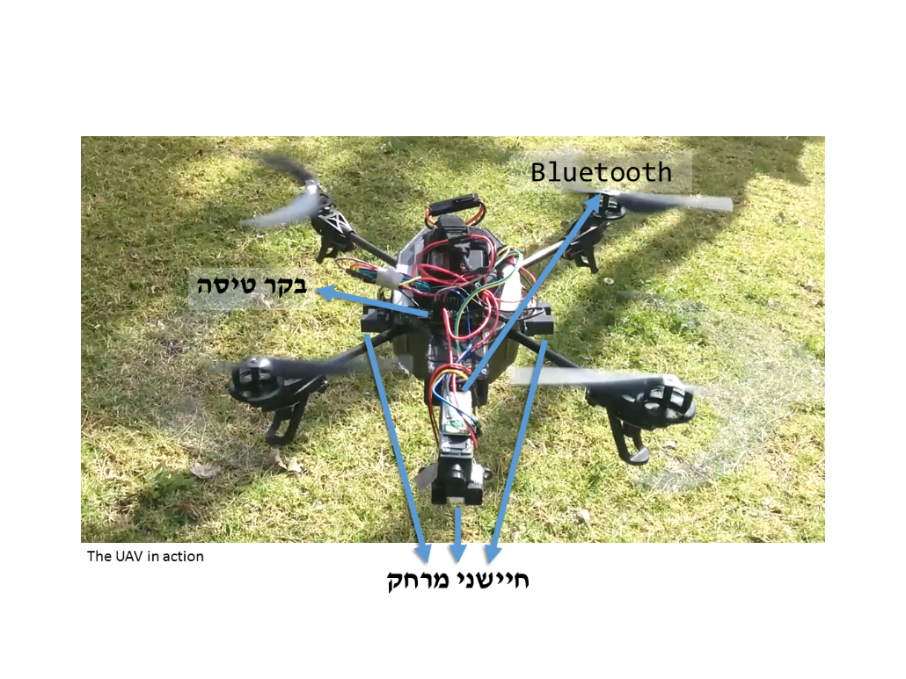היעדים הם:

1. המזל"ט יפעל באופן אוטונומי ללא התערבות אנושית.
2. הנווט האוטונומי יסייע לכלי הטיס לבצע את משימתו תוך הימנעות מהיתקלות במכשולי דרך שונים.
3. המערכת המתוכננת בפרויקט זה מותאמת למזל"ט הפשוט ביותר, שהוא קל וקטן בהרבה ממזל"ט רגיל (ראה בתרשים המצורף). לכן המזל"ט יהיה מסוגל לבצע באופן מדויק ומושלם "משימות איכות", שאינן ניתנות לביצוע ע"י כלי גדול יותר.

על פי סקר שוק שערכנו - רוב הפרויקטים בתחום עסקו בעיקר בניתוח תמונה ואנו עוסקים בעיקר בזיהוי מכשולים בעזרת חיישני מרחק ושיערוך GPS.

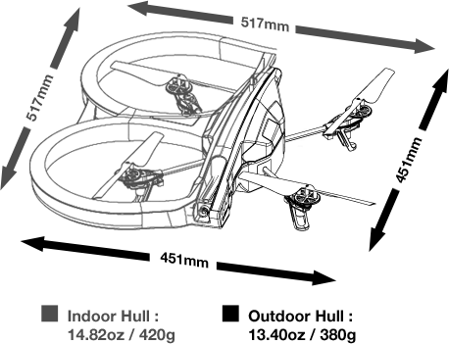המערכת המתוכננת כוללת ארבעה מרכיבים עיקריים:

1. AR.Drone 2 - מזל"ט

נתונים כלליים:

* 1. מהירות מירבית: 11.11 m/s
  2. גובה מקסימאלי: 199.03m
  3. מידות: 451x451x62mm
  4. משקל: 380g

1. חיישני מרחק.
2. רכיב GPS.
3. בקר טיסה - מקבל את הנתונים מהחיישנים ומה-GPS ונותן הוראות טיסה למזל"ט.